Солнечный
лучик
Учредитель: библиотека
МОУ "Муриковская СОШ"
Издаётся с 30 октября 2007 года.
№ 6
Ежемесячное
издание.

писатель - земляк.

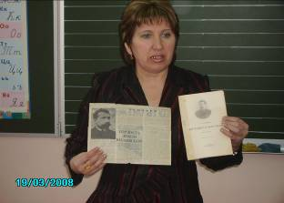

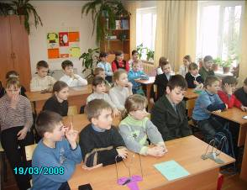

19 марта в нашей школе была проведена беседа о крестьянском писателе, нашем земляке, С.Т.Семенове. Мы узнали о трудном детстве писателя. Поразило то, что С.Т.Семенов родился в один и тот же день, месяц и год, что и А.М.Горький, и судьбы их во многом похожи. Оказывается, С.Т.Семенов писал и стихи, только не издавал, считая их слабыми. Потом Тамара Борисовна прочитала нам рассказ «Антошка и журавли». Это рассказ о жизни мальчика, который уже в раннем детстве должен был трудиться, помогать родителям, о том, как он мечтал стать журавлем и улететь в дальние страны. Замечательный этот рассказ. Надо прочитать и другие рассказы С.Т.Семенова. А еще неплохо было бы побывать в его доме-музее и на могиле писателя в деревне Андреевское.

Гудожников Алексей, 3 класс.

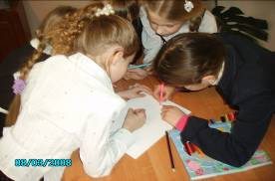
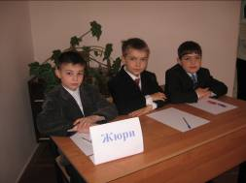

7 марта мальчики поздравляли девочек с наступающим праздником весны. Они читали нам стихи, а Шувалова Е.Н. организовала для девочек конкурс. Задания были
очень интересные. Нужно было отгадать загадки, нарисовать красивый наряд, изобразить пантамимо. Праздник удался на славу.
Мортина Кристина, 3 класс.

У нас большая семья. Мы, дети, очень любим свою маму и стараемся ей во всем помогать. Я ее просто обожаю, потому что она добрая, справедливая, красивая и самая лучшая. Я люблю проводить свободное время с мамой. Мы с ней играем в настольные игры, рассматриваем энциклопедию. Если мне нужен совет, я иду к маме. Мама – мой лучший друг.

Сучек Яна, 2 класс.
Нет лучше дружка,
чем родная матушка.

моя семья.

В нашей семье четыре человека. Маму зовут Наташа, папу – Игорь, меня – Толиком, а мою младшую сестренку – Миленой. Папа работает оператором, мама – продавцом, я учусь в 3 классе, а сестренка ходит в детский сад. У нас дружная семья. Свободное время мы проводим вместе. Мы играем в разные игры или гуляем.
Баринов Анатолий, 3 класс.

Наша семья состоит из 4 человек. Папу зовут Анатолий. Он работает водителем. Мама Наталья – техслужащая в школе. Сестра Оксана учится на повара, а я – ученица 4 класса. Мы живем дружно. Еще у нас есть бабушка. Она живет в своем доме. Мы часто навещаем ее. Мы любим работать на садовом участке, а по вечерам смотреть телевизор.
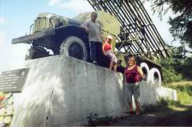

Букач Олеся, 4 класс.

Наступила долгожданная весна. Заплакали сосульки. С юга прилетели первые перелетные птицы – грачи. Солнышко светит ярче. На полях и лугах тает снег. Скоро зацветут в лесу первые весенние цветы – подснежники, а на припеке закивает желтыми головками мать-и-мачеха. Мне очень нравится весна
Сарибекян Кима, 4 класс.
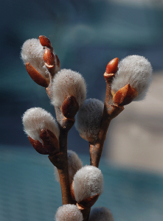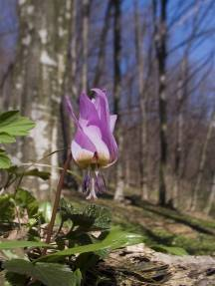

Широкая Масленица.

9 марта жители нашей деревни провожали Масленицу. На площади около ЦСБК собралось много народу. Развернулось увлекательное представление. Девочки нашей школы приняли в нем участие. Они были «Весняночками». Девочки пели песни, водили хоровод. На празднике всех угощали блинами. А еще устроили состязания по перетягиванию каната, гонки на санках и другие. В конце праздника сжигали чучело Масленицы. Этот праздник всем очень понравился.
Соленова Светлана, 3 класс.
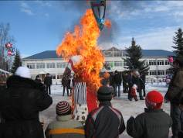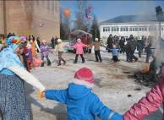

Поздравляем
с Днем рождения!
Главный редактор – Копилевич Т.Б.
Желаем
Успехов, радости, признания!
Удачи в жизни, процветания!
Заместитель гл. редактора – Гудожников А.
Тираж -20 экземпляров

Поздравляем
с Днем рождения!

